1. **INTRODUCCIÓN**

Actualmente los drones se han convertido en una promesa real para transportar productos médicos, aportando numerosos beneficios al momento de ofrecer apoyo en distintas circunstancias que lo requieran.

Project Eagle se incorpora en este ámbito como una idea de apoyo al entorno minero mediante el uso de drones equipados con diferentes elementos que permitan ofrecer un ágil proceso de apoyo al presentarse un accidente.

Un vehículo aéreo no tripulado, es conocido por sus siglas en inglés UAV (Unmanned Aerial Vehicle) o UAS (Unmanned Aircraft System), y en español como VANT (Vehículo Aéreo No Tripulado) o comúnmente llamado Drone.

(Calvo, Escoda, Blanco, & Serra, 2015)

Debido a que los drones se consideran dispositivos de una nueva era, no se tiene un conocimiento tan extenso sobre su funcionamiento y aplicación, es por eso que el Project Eagle se ha sumergido en diferentes investigaciones para adquirir y aportar conocimiento en diferentes áreas tecnológicas y de esta forma crear un nuevo instrumento que permita ofrecer un ágil proceso de apoyo al presentarse un accidente.

1. **DESCRIPCIÓN DEL PROBLEMA**

En base a las estadísticas mineras del año 2015, se presentan los siguientes datos informativos.

(Minería, 2015)

*Figura 1 Principales casas de emergencias mineras 2015*

(Minería, 2015)

*Figura 2 Fatalidades de emergencias mineras por tipo de minería 2015*

Project Eagle participa con la intención de bajar los porcentajes de mortandad en la industria minera, sin dejar de lado la optimización de recursos a utilizar en las emergencias, ya que muchos de los accidentes que ocurren en las minas tienen servicio de emergencias pero estos no son tan rápidos como deberían serlo debido a las magnitudes del accidente ya que si ocurre por ejemplo un deslave, es muy difícil para los servicios de emergencias entrar al área del accidente para dar el auxilio al herido.

Cuando ocurre una fatalidad en la mina los gastos aproximados son de 250,000 pesos.

(Alvarado, 2015)

Existen numerosos riesgos que involucra el uso de drones, destacando el hecho de que estén adaptados con equipamiento a temperatura adecuada para transportar suministros y que estén protegidos para no sufrir ningún tipo de exposición, el peso de carga que soporta el drone o el tiempo que demora en llegar al destino. Es por eso que se requiere una adaptación segura y accesible para el transporte de equipamiento.

1. **OBJETIVO GENERAL**

Adquirir conocimientos que respalden el funcionamiento del sistema Porject Eagle para un óptimo desarrollo y funcionamiento.

Los objetivos particulares derivados del anterior, son los siguientes:

* 1. Diseñar una estructura de información mediante la adquisición de conocimientos teóricos.
  2. Implementar el conocimiento adquirido en teoría de forma práctica.
  3. Generar nuevos conocimientos que permitan mejorar el sistema actual.

1. **MARCO TEÓRICO**
   1. **Aplicación del estándar ISO/IEC 29110 y metodología Scrum**

Existen muchos procesos que se usan al desarrollar un proyecto, se puede optar por aplicar herramientas y metodologías que hacen el desarrollo más ágil.

Lo propio para desarrollar un proyecto es fusionar una metodología ágil con un estándar ISO para que los procesos de desarrollo sean más agiles y tengan veracidad en todo lo que se estructuro durante el proyecto.

(Cohn, 2009) Señala que Scrum es una metodología ágil que puede ser aplicada en cualquier desarrollo de Software, por lo cual Project Eagle designo Scrum como la metodología ágil para desarrollar todo el proyecto.

También es necesario emplear buenas prácticas cuando se desarrolla un software para el proceso de mejora como lo señala (Pasini, Esponda, Boracchia, & Pesado).

Project Eagle fusiona la metodología ágil Scrum con el estándar ISO/IEC 29110 aplicando también herramientas como lo es Github y Trello para llevar acabo el desarrollo del proyecto de una manera correcta y más eficaz.

1. **METODOLOGÍA**

Como primer factor para realizar el proyecto se definieron los requerimientos, para conocer con exactitud las actividades que se tendrían que realizar para desarrollar el proyecto, también conocer la magnitud para tener un límite hasta donde se llegaría con dicho desarrollo.

Project Eagle, un proyecto el cual requería una exhaustiva investigación ya que se estaba implementando la nueva tecnología de los Drones, por lo cual la metodología se trabajó de una manera diferente que fuera adaptable para realizar el desarrollo del proyecto. Se establecía la lista de actividades a realizar por integrante y referente al rol que pertenecía cada uno.

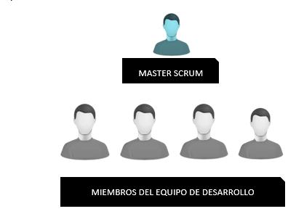

Figura 1 Roles en base a la metodología implementada en el proyecto.

Pero lo primero que tenía que hacerse era generar una investigación de esa actividad para cerciorarse si se podía efectuar y si el resultado no era el esperado se procedía a otra investigación para encontrar una diferente solución de realizar dicha actividad. En cada reunión con el equipo se mostraba los resultados de las actividades y se establecían mejoras o cambios para las siguientes actividades, todos los procesos que se cambiaron tenían que estar formalizados en documentos y minutas. Este proceso se fue cíclico hasta que se finalizó con el desarrollo de todo el proyecto (Ver figura 2).

La metodología fue aplicada indirectamente sólo indicando que proceso seguía sin corroborar que la realización de cada actividad se hacía de forma correcta, por lo que fue necesario fusionar la metodología con un estándar para así generar “un modelo de procesos capaz de satisfacer los requisitos” (Pasini, Esponda, Boracchia, & Pesado), de este mismo.

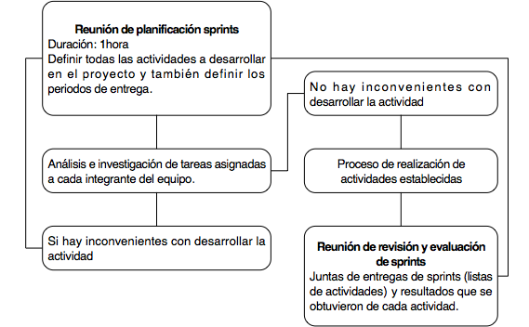

*Figura 2 Diagrama del proceso resumido de desarrollo del proyecto*

1. **RESULTADOS**

El haber utilizado diferentes metodologías a lo largo del desarrollo del proyecto se logra una gran ventaja competitiva en la eficiencia, la organización, así como la rentabilidad de Project Eagle.

Llevar el desarrollo de Project Eagle bajo diferentes normas es un proceso riguroso y mucho tiempo de análisis interno y rediseño, sin embargo crece la idea del proyecto y con ello poder aumentar el numero de especulativas que se tienen para el resto del desarrollo.

En este apartado se menciona el resultado obtenido.

* 1. **Roles en el sistema**

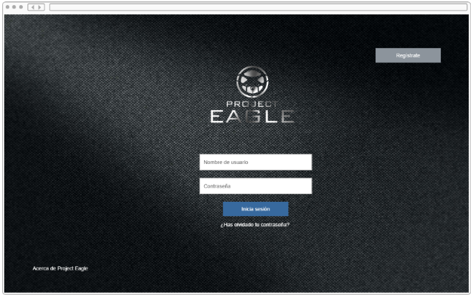

*Figura 3 Login de usuarios en el sistema Project Eagle*

El usuario accede al sistema mediante un login (Figura 3). Pueden ingresar tres tipos de usuario al sistema, los cuales se clasifican de la siguiente forma:

1. Administrador

1.1 Privilegios sobre los usuarios paramédicos y de consulta.

- Registrar

- Guardar

- Editar

- Eliminar

- Modificar contraseña

- Asignar el rol para otro administrador

1.2 Privilegios sobre las opciones de reportes, drones, cuadrantes y diagnósticos.

- Registrar

- Guardar

- Ver

- Editar

- Eliminar

- Buscar

- Generar un documento PDF en las opciones de reportes y diagnósticos

1.3 Privilegios propios.

- Iniciar sesión

- Editar perfil, lo que involucra modificar contraseña y foto de perfil

1. Paramédico

2.1 Privilegios sobre las opciones de reportes y diagnósticos.

- Registrar

- Guardar

- Ver

- Editar

- Eliminar

- Buscar

- Generar un documento PDF en las opciones de reportes y diagnósticos

2.2 Privilegios propios.

- Iniciar sesión

- Editar perfil, lo que involucra modificar contraseña y foto de perfil

1. Usuario de consulta

3.1 Privilegios sobre las opciones de reportes, drones, cuadrantes y diagnósticos.

- Ver

- Buscar

3.2 Privilegios propios.

- Iniciar sesión

- Editar perfil, lo que involucra modificar contraseña y foto de perfil.

* 1. **Diagnósticos**

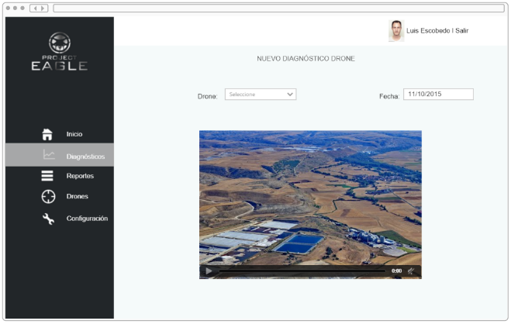

*Figura 4 Demostración de un registro de Diagnóstico en el sistema Project Eagle*

El sistema permite crear diferentes diagnósticos en base a los accidentes que se presenten.

Se pueden manejar dos tipos de diagnósticos, el primero de estos será cuando se utilice el drone (diagnostico drone), mientras que el segundo será solo considerando los datos que no involucren el uso del drone (diagnostico manual).

El diagnostico drone, involucra el uso de un drone equipado con diferentes elementos que permitan obtener datos de la víctima y del accidente, mencionando entre ellos una cámara, micrófono y desfibrilador. El drone que se utilizara en el diagnostico se define en este mismo.

Una vez mencionado que se hará uso del drone, en el diagnostico se mostrara un streaming de video que permite ver en tiempo real lo que está sucediendo, tomando en cuenta el recorrido que se realiza hasta llegar al área del accidente y la(s) victima(s).  Esto a su vez permite tomar diferentes decisiones a los paramédicos y personal, pues ya tienen una noción más cercana al área donde se presentó el accidente. Otra de la información que se obtiene con ayuda del drone, son las pulsaciones, respiración y oxígeno en la sangre, esto a través del desfibrilador.  La persona encargada de realizar el diagnostico, podrá ingresar la información faltante en base a sus observaciones, como lo es el tipo de accidente, el estado de la víctima (vivo o muerto) y los síntomas, sin dejar de lado el nombre de la víctima, pues es el dato principal de quien se realizara el diagnostico.

Una vez finalizada la recolección de datos, se guarda el diagnostico.

* 1. **Reportes**

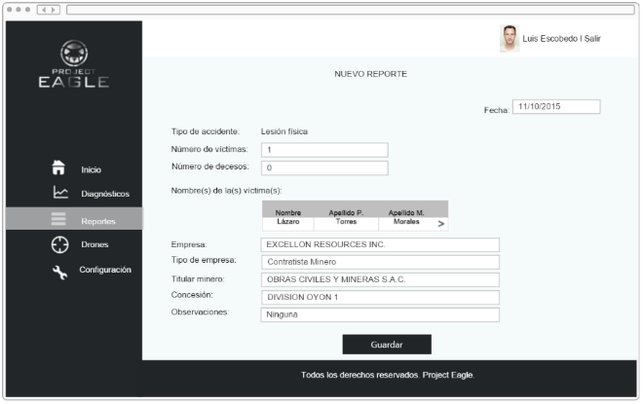

*Figura 5 Demostración de un registro de Reporte en el sistema Project Eagle*

Los reportes son el resultado de la recolección de algunos datos de los diferentes diagnósticos de las víctimas en un accidente.

Los reportes se basan en la información de los diagnósticos y otros datos que complementan el registro del accidente. Los datos que se consideran en base al diagnóstico son el tipo de accidente y el número de víctimas o decesos. Para esto se muestra una tabla con los nombres completos de las víctimas, cada nombre tiene una extensión que  lleva a su propio diagnóstico.

Los datos que complementan el reporte son referentes al área minera. Al finalizar el registro de todos los datos solicitados se guarda el reporte.

* 1. **Cuadrantes**

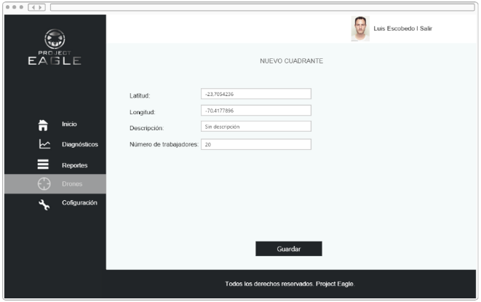

*Figura 6 Demostración de ingreso de cuadrantes  en el sistema Project Eagle*

La parte de cuadrantes toma un papel muy importante dentro del proyecto, ya que va acuerdo a la logística del mismo. Toda el área minera estará dividida en cuadrantes y cada cuadrante tendrá un drone que se encargará de abastecer el área en caso de que sea necesario.

Este módulo está hecho para tener mayor organización de los drones con la mina, en el mismo se pueden ver organizados por medio de una tabla, buscar un cuadrante entre esa tabla así como modificar sus datos o bien  eliminarlos parcialmente.

* 1. **Drones**

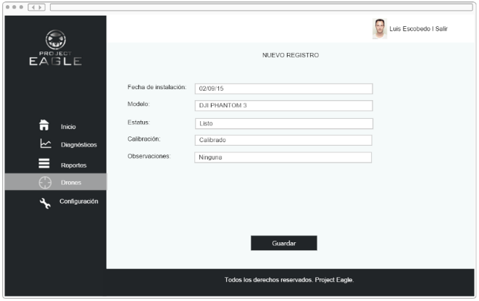

*Figura 7 Demostración de un registro de Drone en el sistema Project Eagle*

El módulo de registro de drones abastece la parte de integrar un nuevo drone a la mina, para tener mayor organización será necesario registrarlo, y así poder asignarlo a un nuevo cuadrante.

Es importante mantener esta organización, así se puede saber con exactitud los drones con los que cuenta la mina, si alguno dejo de funcionar y en qué cuadrante está ubicado.

1. **CONCLUSIONES**

La implementación de diferentes metodologías a lo largo del desarrollo de Proyect Eagle influyen positivamente ya que son reconocidas internacionalmente, y avalan la investigación implementada en todo el ámbito del desarrollo del proyecto. Se logro llevar a cabo un desarrollo organizado, estandarizado, así como poder realizar esta etapa del proyecto, ya que es importante tener un sistema que se encargue de generar y analizar el área indicada agilizando el flujo de la información dentro de una emergencia en una mina a cielo abierto.

Otra de las ventajas es que las metodologías se actualizan constantemente y a su vez será necesario adaptarlas al proyecto dependiendo de las necesidades que este tenga.

Como primer etapa concluimos satisfactoriamente ya que se cumplen con los diferentes objetivos mencionados anteriormente, sin embargo se busca la implementación total del proyecto, aplicando las mismas metodologías y posiblemente adaptar las que sean necesarias para seguir con el desarrollo del proyecto de una manera ordenada y a su vez tenga mayor valor.

1. **REFERENCIAS**

Alvarado, R. (20 de Julio de 2015). Minería. Durango, Durango, México.

Calvo, J., Escoda, A., Blanco, C., & Serra, G. (20 de Noviembre de 2015). *DRONES MILITARES.* Obtenido de DRONES MILITARES: http://www.centredelas.org/images/stories/informes/informe23_cas.pdf

Cohn, M. (2009). *Succeeding with Agile.* Addison-Wesley Professional.

GitHub, I. (s.f.). *GitHub*. Recuperado el 30 de agosto de 2015, de www.github.com

Mineria, A. N. (2015 de Mayo de 13). *Slideshare*. Obtenido de Slideshare: http://es.slideshare.net/AgenciaNaldeMineria/estadisticasde-emergenciasmineras22052015

Minería, A. N. (13 de Mayo de 2015). *Slideshare*. Obtenido de Slideshare: http://es.slideshare.net/AgenciaNaldeMineria/estadisticasde-emergenciasmineras22052015

Pasini, A., Esponda, S., Boracchia, M., & Pesado, P. (s.f.). *Encontrando el trabajo ideal.* Recuperado el 26 de Enero de 2016, de http://youngprogrammers.club/empretic/

Proyecto, C. d. (s.f.). *Teatro de la abadía.* Recuperado el 20 de Agosto de 2015, de http://www.teatroabadia.com/es/uploads/documentos/iagramas_del_uml.pdf

Trello, I. (s.f.). *Trello*. Recuperado el Agosto de 2015, de www.trello.com